**FACULTAD DE INGENIERÍA**

**ESCUELA DE INGENIERÍA INFORMÁTICA**

**APLICACIÓN MÓVIL PARA LA UBICACIÓN E INFORMACIÓN ESPECÍFICA DE LOS ESPACIOS FÍSICOS DE UNA UNIVERSIDAD UTILIZANDO REALIDAD AUMENTADA Y NFC**

**(APÉNDICES)**

TRABAJO ESPECIAL DE GRADO

Presentado ante la

UNIVERSIDAD CATÓLICA ANDRÉS BELLO

Como parte de los requisitos para optar al título de

**I N G E N I E R O E N I N F O R M Á T I C A**

**REALIZADO POR Sears Zuñiga, Teddy John**

**Villamizar Meza, Sandra Lisett**

**PROFESOR GUÍA Pereira, Wilmer**

**FECHA abril de 2017**

Tabla de contenido

Apéndice MR-1 1

Apéndice MR-2 2

Apéndice MR-3 3

Apéndice MR-4 4

Apéndice MR-5 5

Apéndice MR-6 6

Apéndice MR-7 7

Apéndice MR-8 8

Apéndice MR-9 9

Apéndice MR-10 10

Apéndice MR-11 11

Apéndice D-1 12

Apéndice D-2 13

Apéndice D-3 14

Apéndice D-4 15

Apéndice D-5 16

Apéndice D-6 17

Apéndice D-7 18

Apéndice D-8 19

Apéndice D-9 20

Apéndice D-10 21

Apéndice D-11 22

Apéndice D-12 23

Apéndice D-13 24

Apéndice D-14 25

Apéndice D-15 26

Apéndice D-16 27

Apéndice D-17 28

Apéndice D-18 29

Apéndice D-19 30

Apéndice D-20 31

Apéndice D-21 32

Apéndice D-22 33

Apéndice D-23 34

Apéndice D-24 35

Apéndice D-25 36

Apéndice D-26 37

Apéndice D-27 38

Apéndice D-28 39

Apéndice D-29 40

Apéndice D-30 41

Apéndice D-31 42

Apéndice D-32 43

Apéndice D-33 44

Apéndice D-34 45

Apéndice D-35 46

Apéndice MRCU-01 47

Apéndice MRCU-02 49

Apéndice MRCU-03 52

Apéndice MRCU-04 54

Apéndice MRCU-05 56

Apéndice MRCU-06 58

Apéndice MRCU-07 59

Apéndice MRCU-08 60

Apéndice MRDG-01 63

Apéndice MRDG-02 64

Apéndice MRDG-03 65

# Apéndice MR-1



***Figura 1 :*** Marcador de Realidad Aumentada ***Fuente:*** Tomado de Aumenta.me (2011)

# Apéndice MR-2

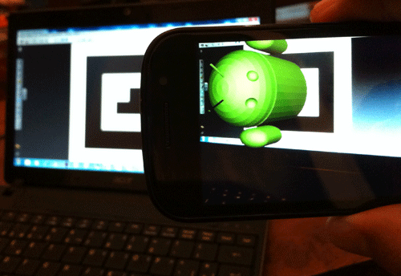

***Figura 2 :*** Marcador de Realidad Aumentada mostrando objeto ***Fuente:*** Tomado de Aumenta.me (2011)

# Apéndice MR-3

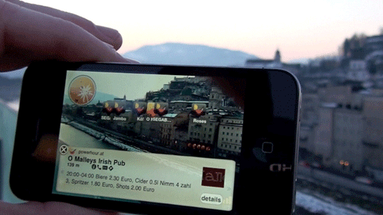

***Figura 3 :*** Realidad Aumentada basada en posición ***Fuente:*** Tomado de Aumenta.me (2011)

# 

# Apéndice MR-4

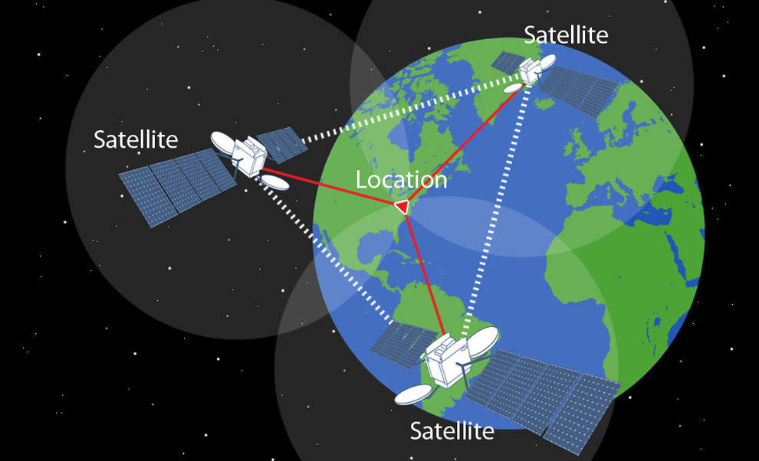

***Figura 4 :*** Triangulación GPS ***Fuente:*** Referenciado de Pérez (2015)

# Apéndice MR-5

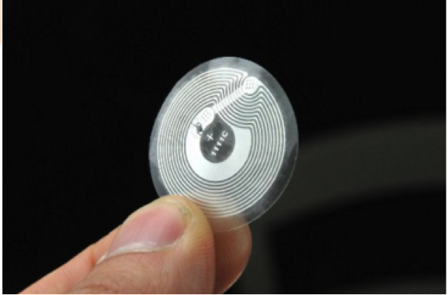

***Figura 5 :*** Tag NFC ***Fuente:*** Referenciado

# Apéndice MR-6

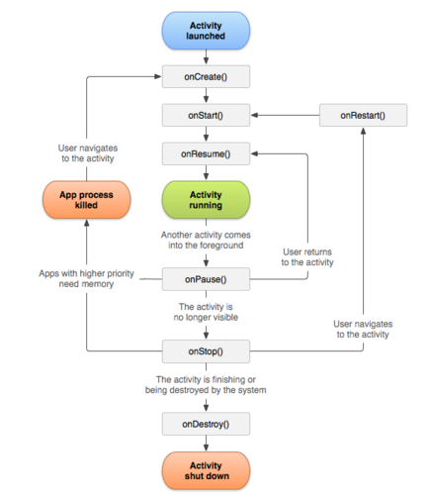

***Figura 6:*** Ciclo de vida de una actividad ***Fuente:*** Referenciado de Developers Android

# Apéndice MR-7

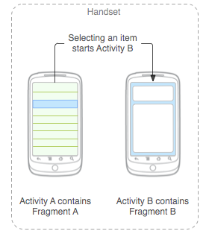

***Figura 7:*** Representación gráfica de un fragmento en una actividad ***Fuente:*** Referenciado de Developers Android

# Apéndice MR-8

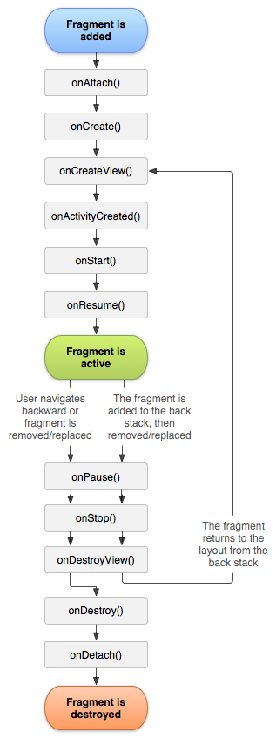

***Figura 8:*** Ciclo de vida del fragmento ***Fuente:*** Referenciado de Developers Android

# Apéndice MR-9

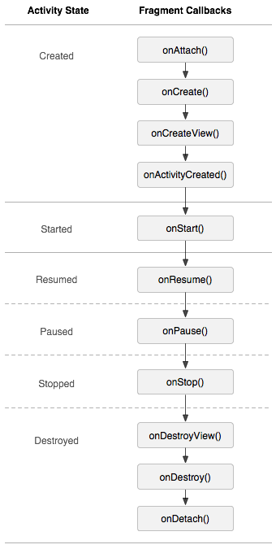

***Figura 9:*** Ciclo de vida del fragmento en una actividad ***Fuente:*** Referenciado de Developers Android

# Apéndice MR-10

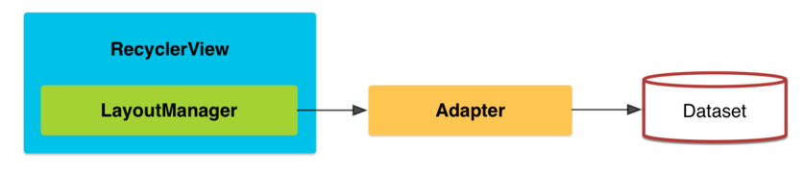

***Figura 10:*** Comunicación entre el RecyclerView y los datos ***Fuente:*** Referenciado de Cruz (2015)

# Apéndice MR-11

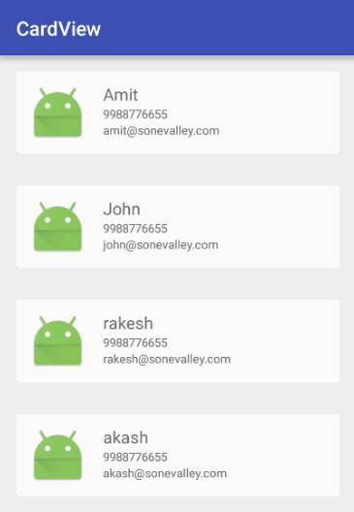

***Figura 11:*** Interfaz de un simple CardView ***Fuente:*** Referenciado de Medina (2015)

# Apéndice D-1

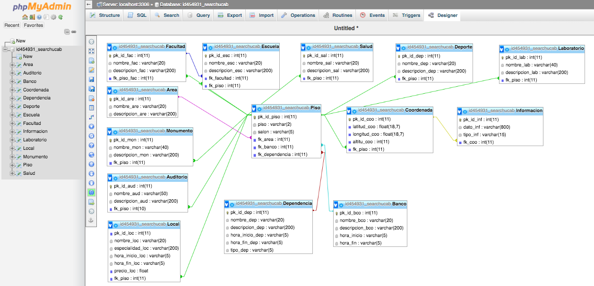

***Figura 12:*** Modelo entidad-relación en PhpMyAdmin ***Fuente:*** Elaboración propia

# Apéndice D-2

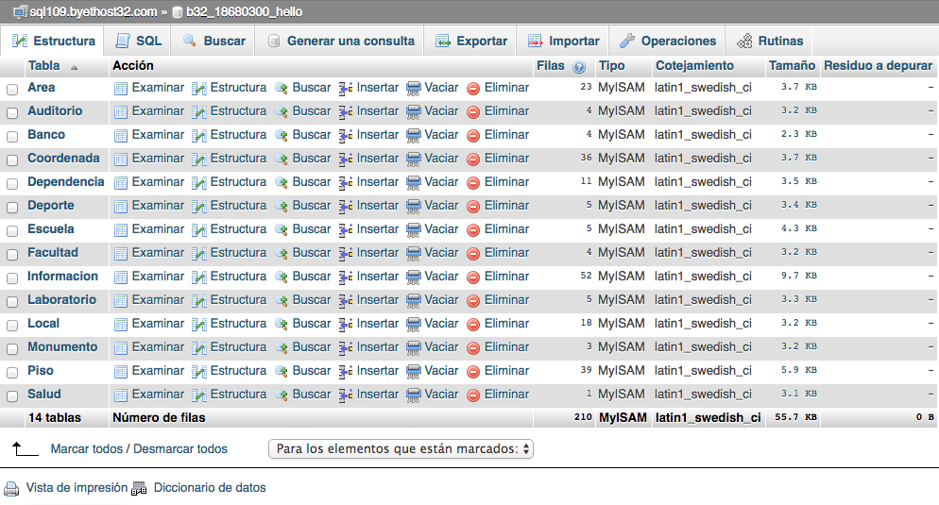

***Figura 13 :*** Inserción de los datos en byetHost ***Fuente:*** Elaboración propia

# Apéndice D-3

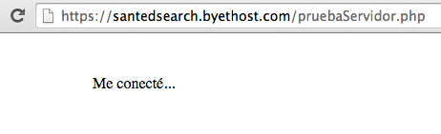

***Figura 14 :*** Prueba de conexión en byetHost ***Fuente:*** Elaboración propia

# Apéndice D-4

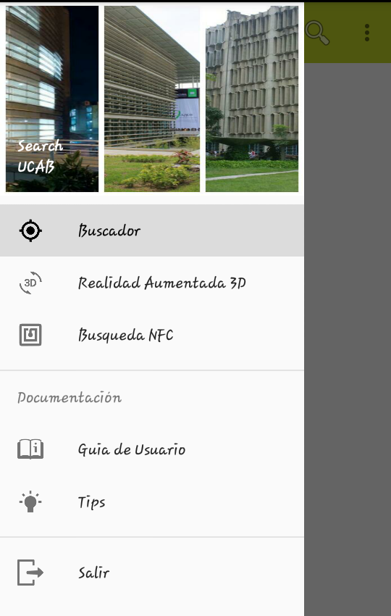

***Figura 15 :*** Menú desplegable ***Fuente:*** Elaboración propia

# Apéndice D-5

DIAGRAMA DE CLASES

***Figura 16 :*** Diagráma de clases ***Fuente:*** Elaboración propia

# Apéndice D-6

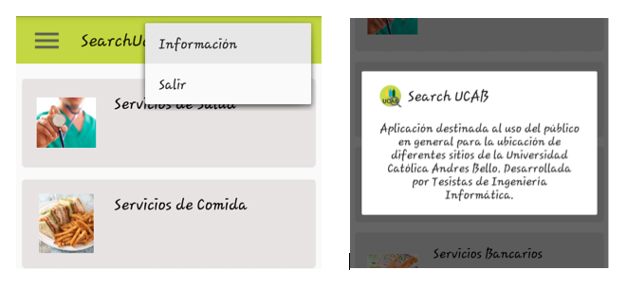

***Figura 17 :*** Vista de la opción de salida e información en el Toolbar ***Fuente:*** Elaboración propia

# Apéndice D-7

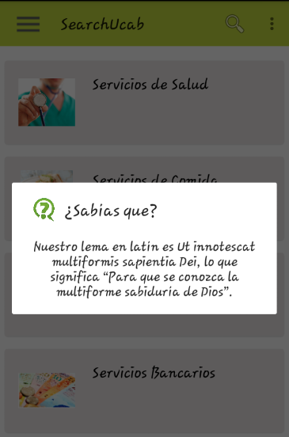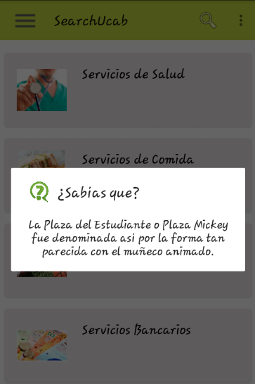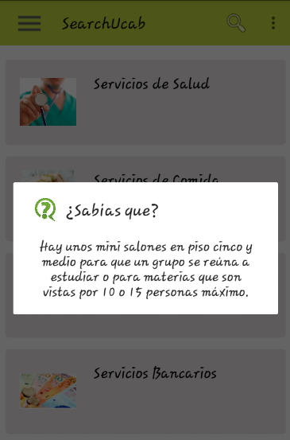

***Figura 18 :*** Muestra del módulo de Tips ***Fuente:*** Elaboración propia

# Apéndice D-8

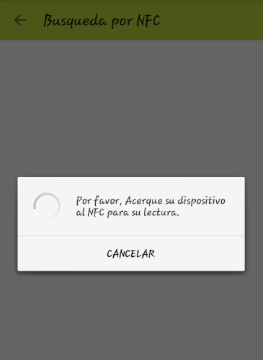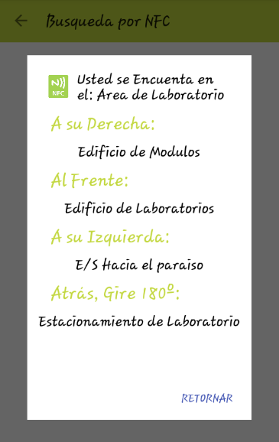

***Figura 19 :*** Muestra del módulo de NFC ***Fuente:*** Elaboración propia

# Apéndice D-9

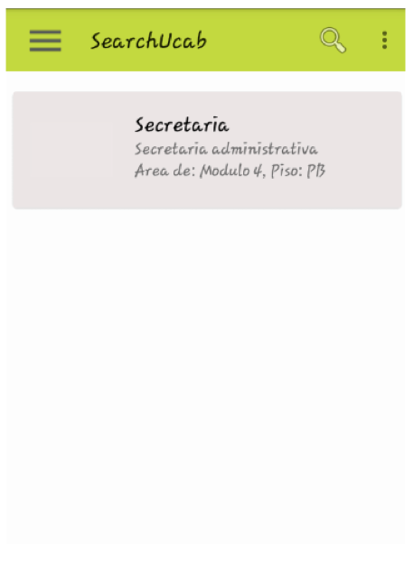

***Figura 20 :*** CardView con información breve ***Fuente:*** Elaboración propia

# Apéndice D-10

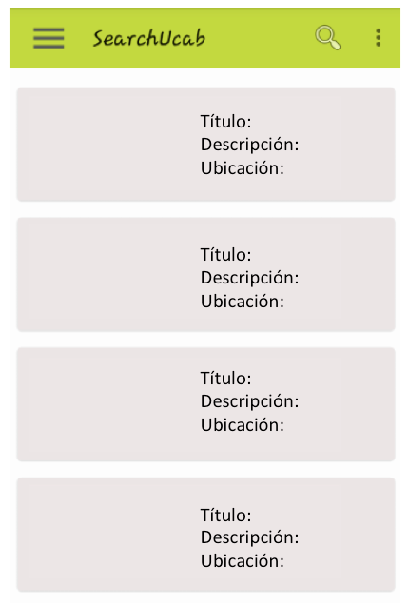

***Figura 21 :*** Nivel 0 (cero) del buscador lista ***Fuente:*** Elaboración propia

# Apéndice D-11

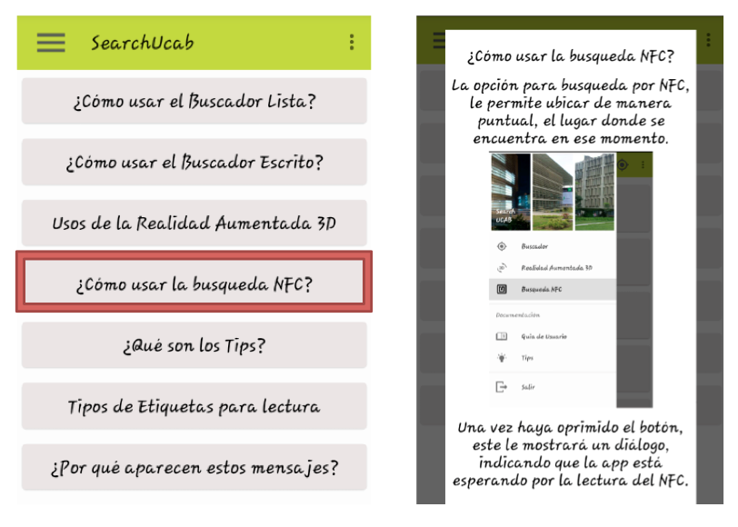

***Figura 22 :*** Módulo de guía de uso ***Fuente:*** Elaboración propia

# Apéndice D-12

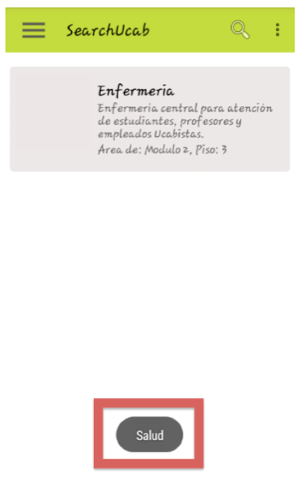

***Figura 23 :*** Muestra del Toast por la selección ***Fuente:*** Elaboración propia

# Apéndice D-13

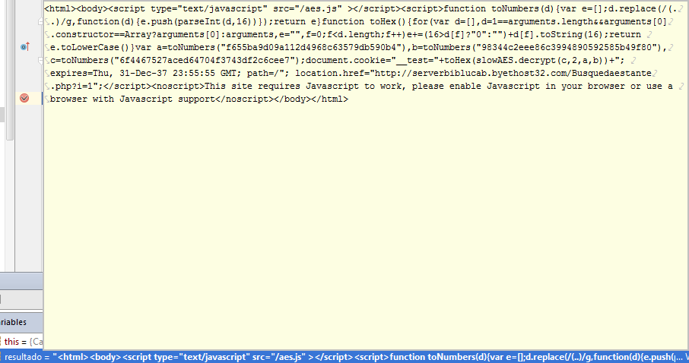

***Figura 24 :*** Devolución del JSON encriptado utilizando el byetHost ***Fuente:*** Elaboración propia

# Apéndice D-14

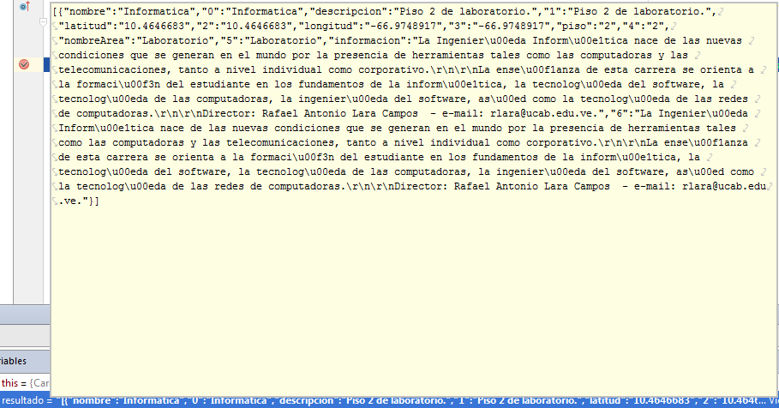

***Figura 25 :*** Devolución del JSON utilizando el 000WebHost ***Fuente:*** Elaboración propia

# 

# Apéndice D-15

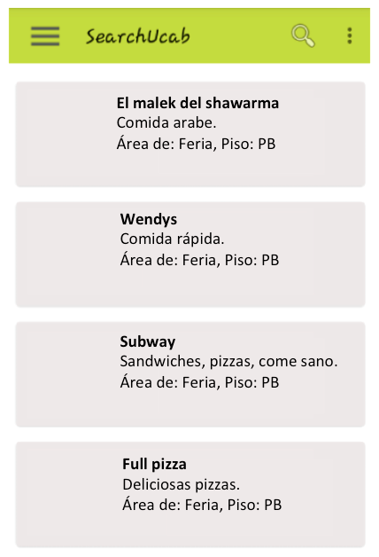

***Figura 26 :*** Impresión de la información ***Fuente:*** Elaboración propia

# Apéndice D-16

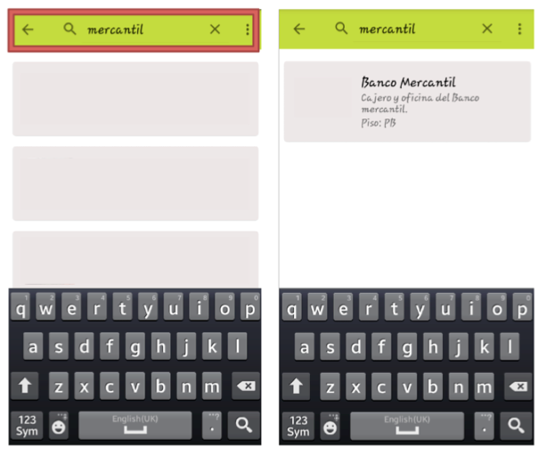

***Figura 27 :*** Buscador escrito ***Fuente:*** Elaboración propia

# Apéndice D-17

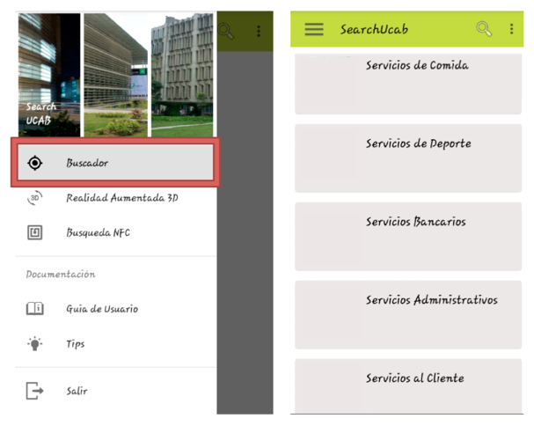

***Figura 28 :*** Muestra de los servicios nivel 0 (cero) ***Fuente:*** Elaboración propia

# Apéndice D-18

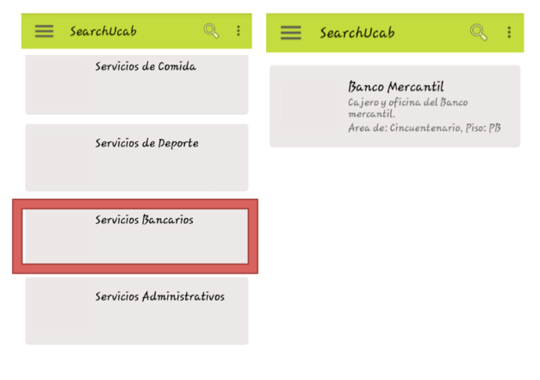

***Figura 29 :*** Muestra de servicios nivel 1 (uno) ***Fuente:*** Elaboración propia

# Apéndice D-19

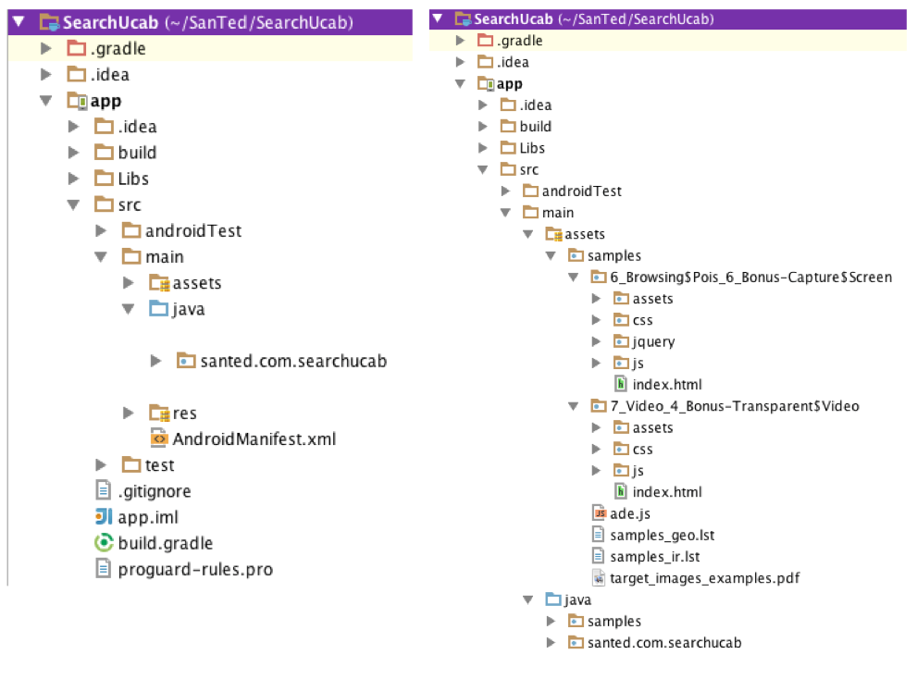

***Figura 30 :*** Estructura de las carpetas dentro de Android Studio ***Fuente:*** Elaboración propia

# Apéndice D-20

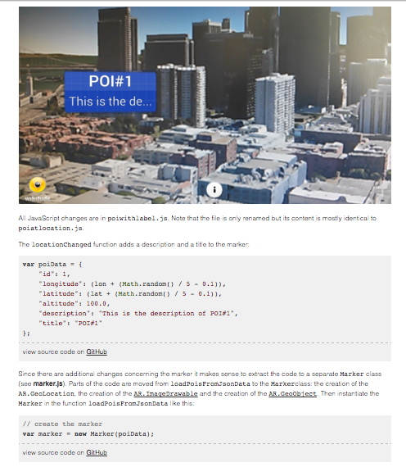

***Figura 31 :*** Ejemplo de wikitude ***Fuente:*** Referenciado de Wikitude

# Apéndice D-21

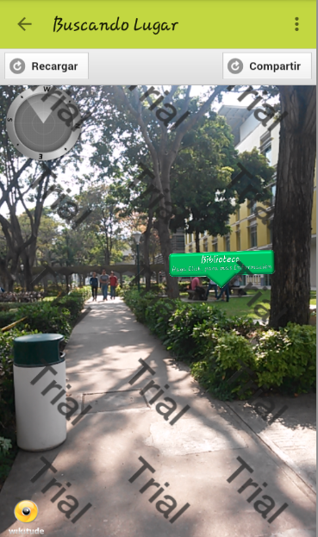

***Figura 32 :*** Punto de interés (POIS) ***Fuente:*** Elaboración propia

# Apéndice D-22

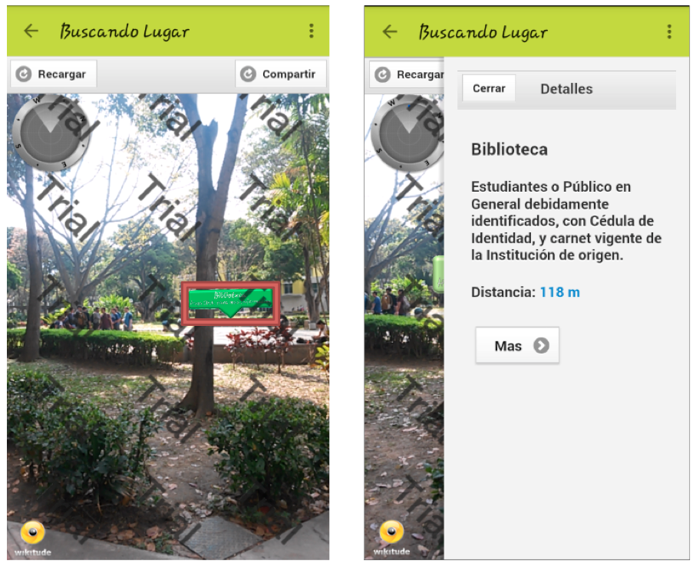

***Figura 33 :*** Punto de interés (POIS) con información extra ***Fuente:*** Elaboración propia

# Apéndice D-23

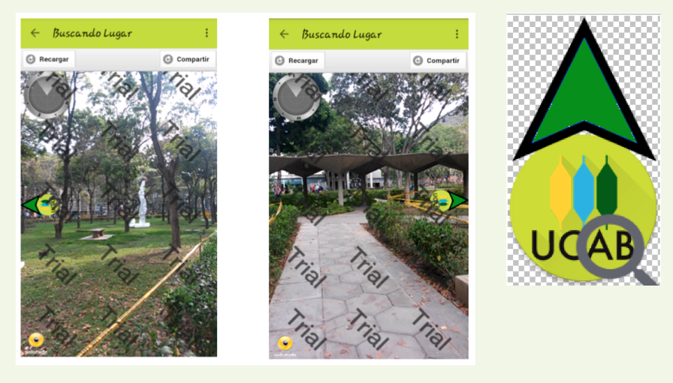

***Figura 34 :*** Flecha indicadora del punto de interes (POIS) ***Fuente:*** Elaboración propia

# Apéndice D-24

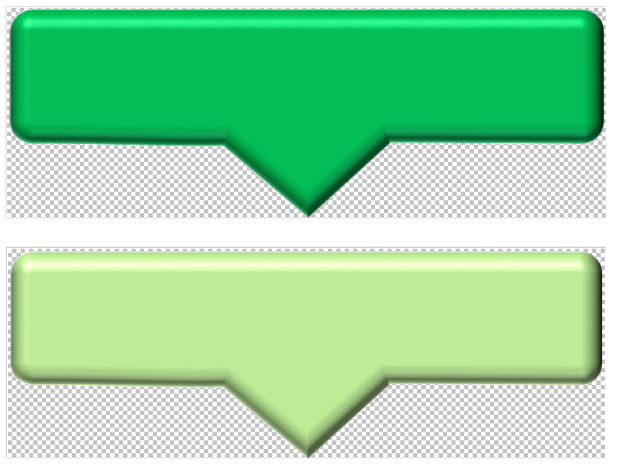

***Figura 35 :*** Diseño del punto de interes (POIS) ***Fuente:*** Elaboración propia

# Apéndice D-25

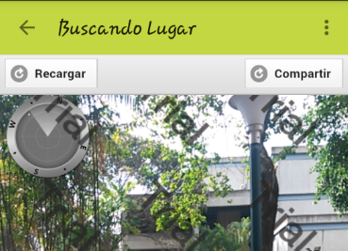

***Figura 36 :*** Muestra del Toolbar en el AR ***Fuente:*** Elaboración propia

# Apéndice D-26

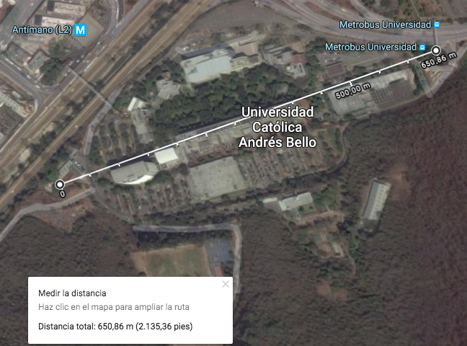

***Figura 37 :*** Tamaño aproximado en metros del campus ***Fuente:*** Google maps

# Apéndice D-27

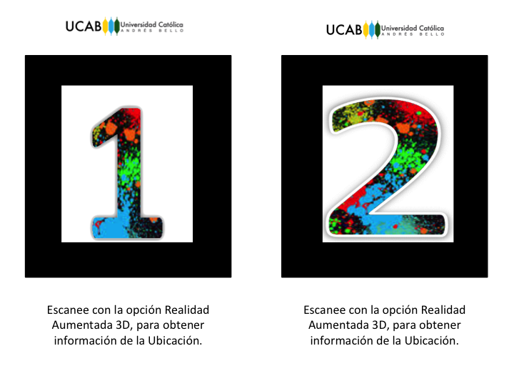

***Figura 38 :*** Marcadores para la App con centro de colores ***Fuente:*** Elaboración propia

# Apéndice D-28

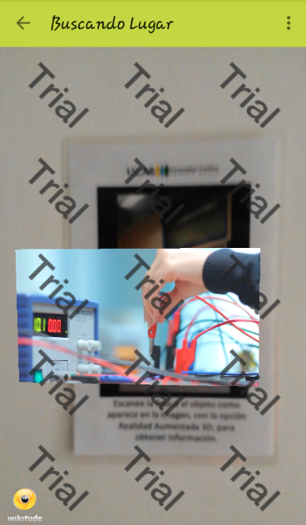

***Figura 39 :*** Despliegue de video informativo con AR3D apuntando a un marcador ***Fuente:*** Elaboración propia

# Apéndice D-29

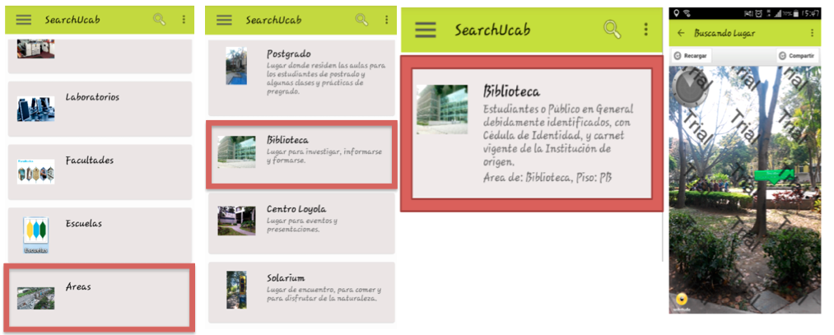

***Figura 40 :*** Despliegue por niveles en las áreas del campus ***Fuente:*** Elaboración propia

# Apéndice D-30

# Macintosh HD:Users:sandravillamizar:Desktop:D-30.png

***Figura 41 :*** Carpeta dentro del Backend con cada una de las imágenes ***Fuente:*** Elaboración propia

# Apéndice D-31



***Figura 42 :*** Imagen referencial cuando no hay foto disponible ***Fuente:*** Elaboración propia

# Apéndice D-32

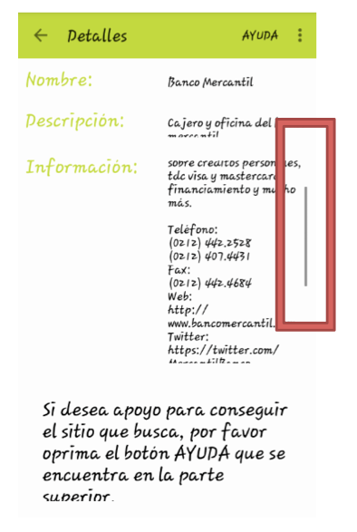

***Figura 43 :*** Pantalla de los detalles haciendo uso del scroll ***Fuente:*** Elaboración propia

# Apéndice D-33

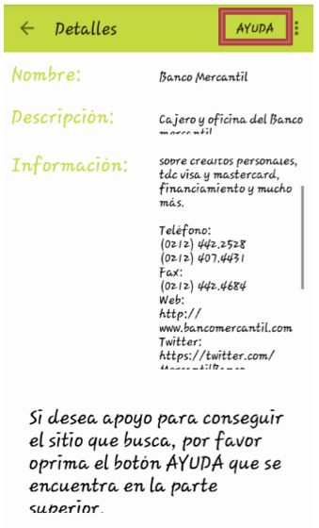

***Figura 44 :*** Pantalla del detalle mostrando el boton de AYUDA ***Fuente:*** Elaboración propia

# Apéndice D-34

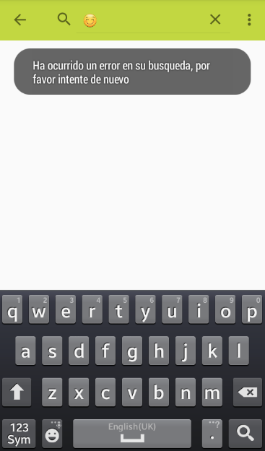

***Figura 45 :*** Muestra del Toast ante la validación V1 ***Fuente:*** Elaboración propia

# Apéndice D-35

# Macintosh HD:Users:sandravillamizar:Desktop:apendice imagenes:D-37.png

***Figura 46 :*** Muestra del Toast ante la validación V2 ***Fuente:*** Elaboración propia

# Apéndice MRCU-01

|  |
| --- |
| CASO DE USO CU-01 Consultar buscador lista |
| INFORMACIÓN GENERAL |
| PRECONDICIÓN: CU-02. |
| CONDICIÓN FINAL DE ÉXITO: Desplegar sitios existentes |
| CONDICIÓN FINAL DE FALLO: No se logran desplegar los sitios existentes |
| ACTOR PRIMARIO: Usuario |
| DISPARADOR: Menú desplegable -> botón “Buscador” -> elegir servicio. |
| ESCENARIO PRINCIPAL DE ÉXITO |
| 1. El usuario presiona el botón “Buscador” en el menú desplegable. 2. El sistema despliega lista de todos los servicios disponibles. 3. El usuario selecciona uno de los servicios disponibles. 4. El sistema despliega lista con todos los sitios disponibles. El CU termina. |
| EXTENSIONES |
| 3.1 El usuario no posee acceso a internet.  3.1 A Se despliega un mensaje error.  3.1 B El CU se termina.  3.2 El usuario selecciona la opción Guía de uso en el menú desplegable.  3.2 A CU – 06.  3.3 El usuario selecciona la opción “Tips” en el menu desplegable.  3.3 A CU – 07.  3.4 El usuario selecciona la opción “Búsqueda NFC” en el menú desplegable.  3.4 A CU – 05.  3.5 El usuario selecciona la opción “Realidad Aumentada 3D” en el menú desplegable.  3.5 A CU – 04.  3.6 El usuario selecciona la opción “Salir” en el menú desplegable.  3.6 A El sistema se cierra completamente del dispositivo.  3.6 B El CU termina.  4.1 El sistema no logra obtener lista de los sitios de acuerdo al servicio elegido.  4.1 A Se despliega un mensaje de error  4.1 B El CU se termina. |

***Figura 47 :*** Plantilla de caso de uso “Consultar buscador lista – CU-01.” ***Fuente:*** Elaboración propia

# Apéndice MRCU-02

|  |
| --- |
| CASO DE USO CU-02 Desplegar Realidad Aumentada por Geolocalización |
| INFORMACIÓN GENERAL |
| PRECONDICIÓN: CU-01, CU-03. |
| CONDICIÓN FINAL DE ÉXITO: Desplegar el POIS de la Realidad Aumentada 3D. |
| CONDICIÓN FINAL DE FALLO: No se logra desplegar el POIS de la Realidad Aumentada 3D. |
| ACTOR PRIMARIO: Usuario |
| DISPARADOR: Menú desplegable -> botón “Buscador” -> elegir servicio -> elegir sitio. |
| ESCENARIO PRINCIPAL DE ÉXITO |
| 1. El usuario presiona el botón “Buscador” en el menú desplegable. 2. El sistema despliega lista de todos los servicios disponibles. 3. El usuario selecciona uno de los servicios disponibles. 4. El sistema despliega lista con todos los sitios disponibles 5. El usuario selecciona el sitio de su preferencia. 6. El sistema despliega el POIS en el activity de Realidad Aumentada, el CU se termina. |
| EXTENSIONES |
| 3.1 El usuario no posee acceso a internet.  3.1 A Se despliega un mensaje error indicando que no existe conectividad.  3.1 B El CU se termina.  3.2 El usuario selecciona la opción “Guía de uso” en el menú desplegable.  3.2 A CU – 06.  3.3 El usuario selecciona la opción “Tips” en el menú desplegable.  3.3 A CU – 07.  3.4 El usuario selecciona la opción “Búsqueda NFC” en el menú desplegable.  3.4 A CU – 05.  3.5 El usuario selecciona la opción “Realidad Aumentada 3D” en el menú desplegable.  3.5 A CU – 04.  3.6 El usuario selecciona la opción “Salir” en el menú desplegable.  3.6 A El sistema se cierra completamente del dispositivo.  3.6 B El CU termina.  5.1 El usuario no posee acceso a Internet.  5.1 A Se despliega un mensaje de error.  5.1 B El CU se termina.  5.2 El usuario no tiene el GPS activado.  5.2 A Se despliega un mensaje de error pidiendo activar el GPS.  5.2 B El CU se termina.  5.3 El usuario selecciona la opción Guía de uso en el menú desplegable.  5.3 A CU – 06.  5.4 El usuario selecciona la opción “Tips” en el menú desplegable.  5.4 A CU – 07.  5.5 El usuario selecciona la opción “Búsqueda NFC” en el menú desplegable.  5.5 A CU – 05.  5.6 El usuario selecciona la opción “Realidad Aumentada 3D” en el menú desplegable.  5.6 A CU – 04.  5.7 El usuario selecciona la opción “Salir” en el menú desplegable.  5.7 A El sistema se cierra completamente del dispositivo.  5.7 B El CU termina.   * 1. El sistema no logra consultar y desplegar el POIS en el AR.   6.1 A Se despliega mensaje de error indicando regresar a pantalla anterior.  6.2 B El CU se termina. |

***Figura 48 :*** Plantilla de caso de uso “Desplegar Realidad Aumentada por Geolocalización – CU-02.”

***Fuente:*** Elaboración propia

# Apéndice MRCU-03

|  |
| --- |
| CASO DE USO CU-03 Consulta del buscador escrito |
| INFORMACIÓN GENERAL |
| PRECONDICIÓN: No aplica |
| CONDICIÓN FINAL DE ÉXITO: Visualización de la información en el listar. |
| CONDICIÓN FINAL DE FALLO: La aplicación muestra un mensaje de error y no se despliega la consulta del sitio. |
| ACTOR PRIMARIO: Usuario. |
| DISPARADOR: Menú Toolbar -> botón “Lupa” -> escribir palabra clave. |
| ESCENARIO PRINCIPAL DE ÉXITO |
| 1. El usuario presiona el botón “buscador con icono de lupa” acto seguido:  2. El usuario escribe en el espacio correspondiente una palabra clave, de acuerdo a lo que desee buscar.  3. El usuario oprime el botón de buscador, ubicado en el teclado del dispositivo.  4. La aplicación despliega las coincidencias de la búsqueda en pantalla en forma de lista.  5. El usuario oprime una de las opciones desplegadas en la lista.  6. La aplicación levanta la AR por geolocalización, mostrando una fecha o un POIS. |
| EXTENSIONES |
| 5.1 El dispositivo tiene el GPS apagado o deshabilitado.  5.1 A La aplicación despliega un mensaje informativo indicando lo sucedido.  5.1 B El usuario no enciende el GPS, ni repite el procedimiento.  5.1 C El CU termina.  6.1 El usuario visualiza el POIS el cual indica la posición geográfica de la opción escogida en el listar.  6.1 A El CU termina.  6.2 El usuario visualiza una flecha que indica la dirección del POIS.  6.2 A El usuario mueve el dispositivo de lado a lado hasta visualizar el POIS  6.2 B El CU termina. |

***Figura 49 :*** Plantilla de caso de uso “Consulta del buscador escrito – CU-03.”

***Fuente:*** Elaboración propia

# Apéndice MRCU-04

|  |
| --- |
| CASO DE USO CU-04 Desplegar Realidad Aumentada 3D |
| INFORMACIÓN GENERAL |
| PRECONDICIÓN: No aplica |
| CONDICIÓN FINAL DE ÉXITO: Desplegar información o vídeo en el marcador tomado por la cámara. |
| CONDICIÓN FINAL DE FALLO: No se logra desplegar información o vídeo. |
| ACTOR PRIMARIO: Usuario |
| DISPARADOR: Menú desplegable -> botón “Realidad Aumentada 3D”. |
| ESCENARIO PRINCIPAL DE ÉXITO |
| 1. El usuario presiona el botón “Realidad Aumentada 3D” en el menú desplegable. 2. El sistema despliega cámara para captar marcadores. 3. El usuario capta con la cámara un marcador de Realidad Aumentada. 4. El sistema muestra vídeo o información relacionado al marcador, el CU se termina. |
| EXTENSIONES |
| 1.1 El usuario selecciona la opción Guía de uso en el menú desplegable.  1.1 A CU – 06.  1.2 El usuario selecciona la opción “Tips” en el menú desplegable.  1.2 A CU – 07.  1.3 El usuario selecciona la opción “Búsqueda NFC” en el menú desplegable.  1.3 A CU – 05.  1.4 El usuario selecciona la opción “Realidad Aumentada 3D” en el menú desplegable.  1.4 A CU – 04.  1.5 El usuario selecciona la opción “Salir” en el menú desplegable.  1.5 A El sistema se cierra completamente del dispositivo.  1.5 B El CU termina.  3.1 El usuario selecciona la flecha de atrás en el Toolbar.  3.1 A El sistema se regresa a la opción anterior.  3.1 B El CU termina. |

***Figura 50 :*** Plantilla de caso de uso “Desplegar Realidad Aumentada 3D – CU-04.”

***Fuente:*** Elaboración propia

# Apéndice MRCU-05

|  |
| --- |
| CASO DE USO CU-05 Consulta del NFC |
| INFORMACIÓN GENERAL |
| PRECONDICIÓN: El dispositivo debe poseer un NFC integrado. |
| CONDICIÓN FINAL DE ÉXITO: Visualización de la información de acuerdo al NFC leído por el dispositivo. |
| CONDICIÓN FINAL DE FALLO: La aplicación muestra un mensaje de error y no se despliega la información pertinente. |
| ACTOR PRIMARIO: Usuario. |
| DISPARADOR: Menú desplegable -> botón “Búsqueda NFC”. |
| ESCENARIO PRINCIPAL DE ÉXITO |
| 1. El usuario presiona el botón “Búsqueda NFC” acto seguido:  2. La aplicación muestra un ProgressDialog esperando la lectura del NFC.  3. El usuario acerca el dispositivo al marcador NFC correspondiente.  4. La aplicación capta la señal del NFC emitiendo un sonido.  5. La aplicación despliega un Dialog mostrando la información pertinente. |
| EXTENSIONES |
| 1.1 El dispositivo no posee NFC integrado  1.1 A La aplicación muestra un mensaje indicando lo sucedido.  1.1 B El CU termina.  1.2 El dispositivo posee NFC integrado pero lo tiene deshabilitado.  1.2 A La aplicación muestra un mensaje indicando lo sucedido.  1.2 B El CU termina.  2.1 El usuario presiona el botón cancelar en el ProgressDialog  2.2 El CU termina. |

***Figura 51 :*** Plantilla de caso de uso “Consulta del NFC – CU-05.” ***Fuente:*** Elaboración propia

# Apéndice MRCU-06

|  |
| --- |
| CASO DE USO CU-06 Consulta Guía de usuario |
| INFORMACIÓN GENERAL |
| PRECONDICIÓN: No aplica |
| CONDICIÓN FINAL DE ÉXITO: Visualización de cada una de las opciones de la guía de usuario. |
| CONDICIÓN FINAL DE FALLO: La aplicación no muestra todas las opciones de la guía de usuario. |
| ACTOR PRIMARIO: Usuario. |
| DISPARADOR: Menú desplegable -> botón “Guía de usuario”. |
| ESCENARIO PRINCIPAL DE ÉXITO |
| 1. El usuario presiona el botón “Guía de Usuario” acto seguido:  2. La aplicación muestra un listado con todas las opciones que explican el funcionamiento de cada módulo.  3. El usuario presiona una de las opciones de la lista.  4. La aplicación despliega un Dialog con textos cortos e imágenes, que detallan como usar el módulo correspondiente.  5. El usuario toca la pantalla y manteniéndola pulsada hace movimientos de arriba abajo para ver toda la información. |
| EXTENSIONES |
| No aplica. |

***Figura 52 :*** Plantilla de caso de uso “Consulta Guía de usuario – CU-06.”

***Fuente:*** Elaboración propia

# Apéndice MRCU-07

|  |
| --- |
| CASO DE USO CU-07 Consulta de los Tips |
| INFORMACIÓN GENERAL |
| PRECONDICIÓN: No aplica |
| CONDICIÓN FINAL DE ÉXITO: Visualización de la información aleatoria. |
| CONDICIÓN FINAL DE FALLO: La aplicación no muestra la información aleatoria. |
| ACTOR PRIMARIO: Usuario. |
| DISPARADOR: Menú desplegable -> botón “Tips” |
| ESCENARIO PRINCIPAL DE ÉXITO |
| 1. El usuario presiona el botón “Tips” acto seguido:  2. La aplicación muestra un Dialog con información aleatoria del campus. |
| EXTENSIONES |
| No aplica. |

***Figura 53 :*** Plantilla de caso de uso “Consulta de los Tips – CU-07.” ***Fuente:*** Elaboración propia

# Apéndice MRCU-08

|  |
| --- |
| CASO DE USO CU-08 Consultar información detallada del sitio |
| INFORMACIÓN GENERAL |
| PRECONDICIÓN: CU-02. |
| CONDICIÓN FINAL DE ÉXITO: Desplegar información detallada del sitio elegido |
| CONDICIÓN FINAL DE FALLO: No se logra desplegar la información detalla del sitio elegido |
| ACTOR PRIMARIO: Usuario |
| DISPARADOR: Menú desplegable -> botón “Buscador” -> elegir servicio -> elegir sitio -> pulsar POIS -> botón “Más”. |
| ESCENARIO PRINCIPAL DE ÉXITO |
| 1. El usuario presiona el botón “Buscador” en el menú desplegable. 2. El sistema despliega lista de todos los servicios disponibles. 3. El usuario selecciona uno de los servicios disponibles. 4. El sistema despliega lista con todos los sitios disponibles. 5. El usuario selecciona el sitio de su preferencia. 6. El sistema despliega el POIS en el activity de Realidad Aumentada. 7. El usuario pulsa el POIS. 8. El sistema despliega una pequeña ventana con la distancia y descripción. 9. El usuario selecciona el botón “Más”. 10. El sistema despliega un activity con la información detallada, el CU se termina. |
| EXTENSIONES |
| 3.1 El usuario no posee acceso a internet.  3.1 A Se despliega un mensaje de error.  3.1 B El CU se termina.  3.2 El usuario selecciona la opción Guía de uso en el menú desplegable.  3.2 A CU – 06.  3.3 El usuario selecciona la opción “Tips” en el menú desplegable.  3.3 A CU – 07.  3.4 El usuario selecciona la opción “Búsqueda NFC” en el menú desplegable.  3.4 A CU – 05.  3.5 El usuario selecciona la opción “Realidad Aumentada 3D” en el menú desplegable.  3.5 A CU – 04.  3.6 El usuario selecciona la opción “Salir” en el menú desplegable.  3.6 A El sistema se cierra completamente del dispositivo.  3.6 B El CU termina.  5.1 El usuario no posee acceso a Internet.  5.1 A Se despliega un mensaje de error.  5.1 B El CU se termina.  4.1 El sistema no logra obtener lista de los sitios de acuerdo al servicio elegido.  4.1 A Se despliega un mensaje de error.  4.1 B El CU se termina.  5.2 El usuario no tiene el GPS activado.  5.2 A Se despliega un mensaje de error pidiendo activar el GPS.  3.2 B El CU se termina.  5.3 El usuario selecciona la opción “Guía de uso” en el menú desplegable.  5.3 A CU – 06.  5.4 El usuario selecciona la opción “Tips” en el menú desplegable.  5.4 A CU – 07.  5.5 El usuario selecciona la opción “Búsqueda NFC” en el menú desplegable.  5.5 A CU – 05.  5.6 El usuario selecciona la opción “Realidad Aumentada 3D” en el menú desplegable.  5.6 A CU – 04.  5.7 El usuario selecciona la opción “Salir” en el menú desplegable.  5.7 A El sistema se cierra completamente del dispositivo.   * 1. B El CU termina.   6.1 El sistema no logra consultar y desplegar el POIS en el AR.  6.1 A Se despliega mensaje de error indicando regresar a pantalla anterior.  6.1 B El CU se termina. |

***Figura 54 :*** Plantilla de caso de uso “Consultar información detallada del sitio – CU-08.”

***Fuente:*** Elaboración propia

# Apéndice MRDG-01

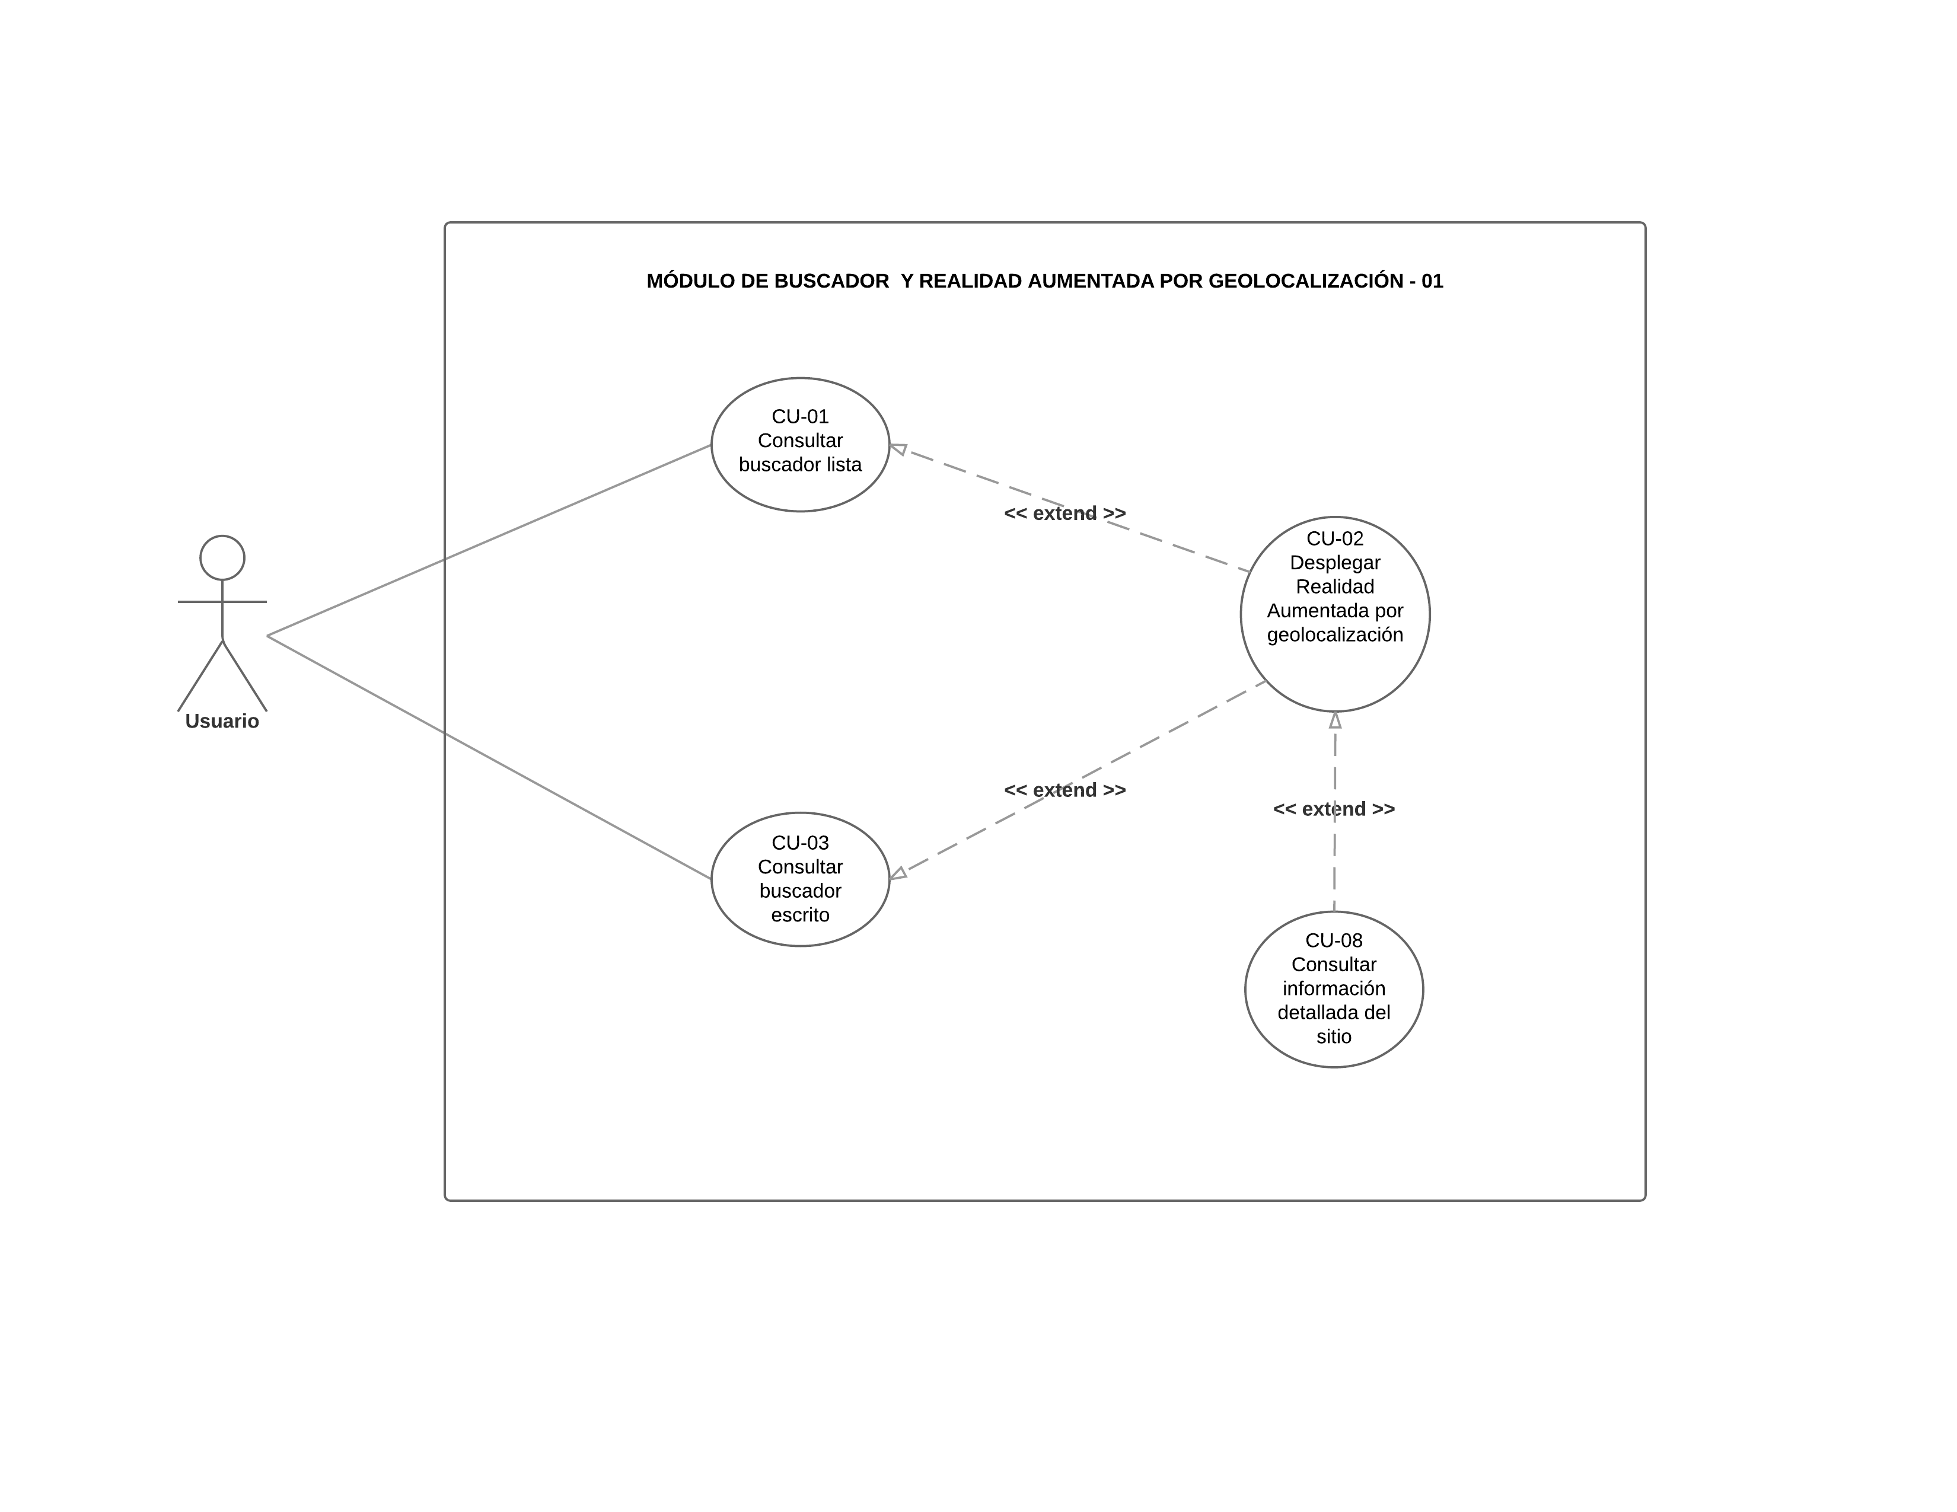

***Figura 55 :*** Diagrama de caso de uso “Módulo de buscador y Realidad Aumentada por geolocalización - 01” ***Fuente:*** Elaboración propia

# Apéndice MRDG-02

# Macintosh HD:Users:sandravillamizar:SanTed:Documentacion:Plantillas de CU:Diagrama 01 - Page 2.png

***Figura 56 :*** Diagrama de caso de uso “Módulo de información - 02” ***Fuente:*** Elaboración propia

# Apéndice MRDG-03

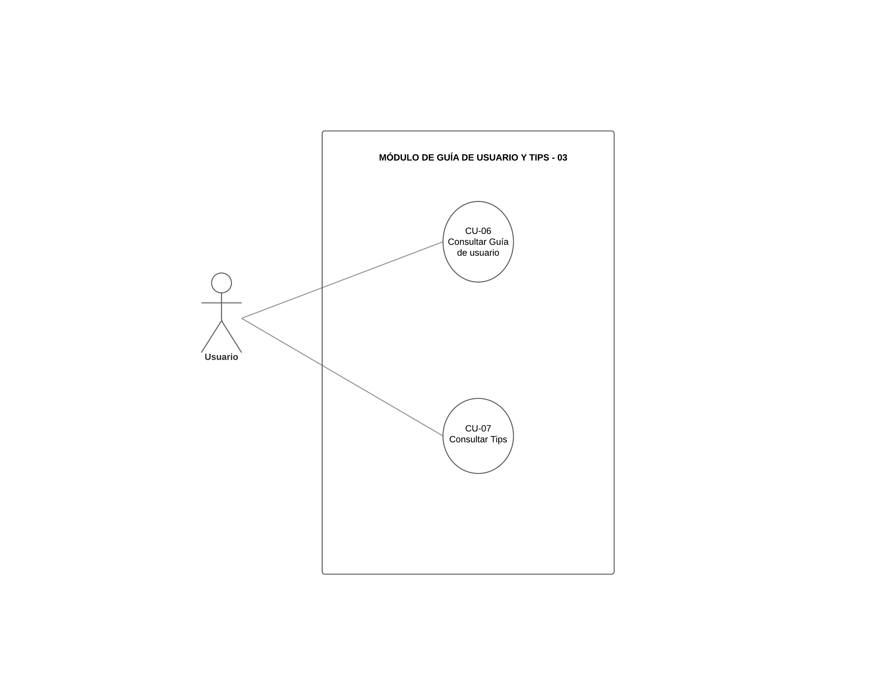

***Figura 57 :*** Diagrama de caso de uso “Módulo de Guía de usuario y Tips - 03” ***Fuente:*** Elaboración propia